适应性考试考前训练
一、选择题

1、诸暨中学天文馆里陈列的一张珍贵图片（右图），这是学校“蓝天”科技小组的同学们拍摄到的太阳系某行星凌日天文奇观照片，此图可能是下列哪组情况 A
A.水星凌日或金星凌日 B.水星凌日或火星凌日
C.金星凌日或火星凌日 D.木星凌日或土星凌日
2、2005年1月14日，成功登陆“土卫六”的“惠更斯”号探测器发回了350张照片和大量数据。分析指出，“土卫六”“酷似地球经常下雨”，这种“雨”的成分是液体甲烷。下列关于“土卫六”的探测中错误的是………………………………………………（ A ）
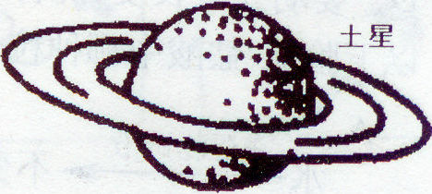
A．“土卫六”上地表温度与地球表面相近
B．“土卫六”上存在有机分予
C．“土卫六”地貌的形成可能与液态甲烷冲刷有关
D．“土卫六”上存在液态甲烷与气态甲烷的相互转化
3、近来宇宙空间科学研究正热，尤其是对火星的研究， 2004年1月4日美国“勇气”号探测器成功登陆火星，使这项研究进入了一个新的阶段。火星的体积是地球的15%，质量是地球的10.8%，其表面的大气压只有7.5×10⁻³Pa，“勇气”号在火星着陆时需要用比在地球上大许多倍的降落伞。目前已经探明火星上方无臭氧层，其大气中95%为二氧化碳，氧气和水蒸汽极少。下列有关说法正确的是（ D ）
A.火星的大气平均温度比地球高
B.人若在火星上跳高比在地球上跳得低
C.火星大气的密度一定比地球大气密度大
D.火星上不可以使用甲烷为原料的热气球
4、晚上看天上的星星，会看到星星忽闪忽闪的，像“眨眼睛”似的。对这种现象产生的原因有以下四种猜想，其中符合实际的是（ D ）
A、星星发光是忽明忽暗的 B、星星发光是不连续的
C、太空中星球繁多，不时的有其它星球挡住被观察的星星射向地球的光线
D、大气层的空气密度不均匀且不稳定
5、有人设计实验探究有机肥是否能提高土壤肥力并优于化肥。实验分为两组，一组农田施有机肥，一组农田施化肥，该实验设计缺少 ( B )
A.施用有机肥和适量化肥的对照田 B.既不施用有机肥也不施用化肥的对照田
C.施用大量化肥和少量有机肥的对照田 D.施用少量化肥和大量有机肥的对照田
6、班氏试剂在加热情况下，能使葡萄糖氧化，生成红色或黄色沉淀。现将甲、乙、丙、丁四人的尿液各与班氏试剂以1：10比例制成混合液，加热至沸腾，出现现象如下表，则推论正确的是（ C ）
尿样 | 混合液颜色变化和沉淀物生成
甲 | 红色沉淀
乙 | 蓝色和蓝灰色沉淀
丙 | 橘黄色沉淀
丁 | 黄色
A .甲、丙、丁的尿液都可称为糖尿
B.只有乙是糖尿病患者
C.只有甲和丙是糖尿病患者 D.只有丙是糖尿病患者

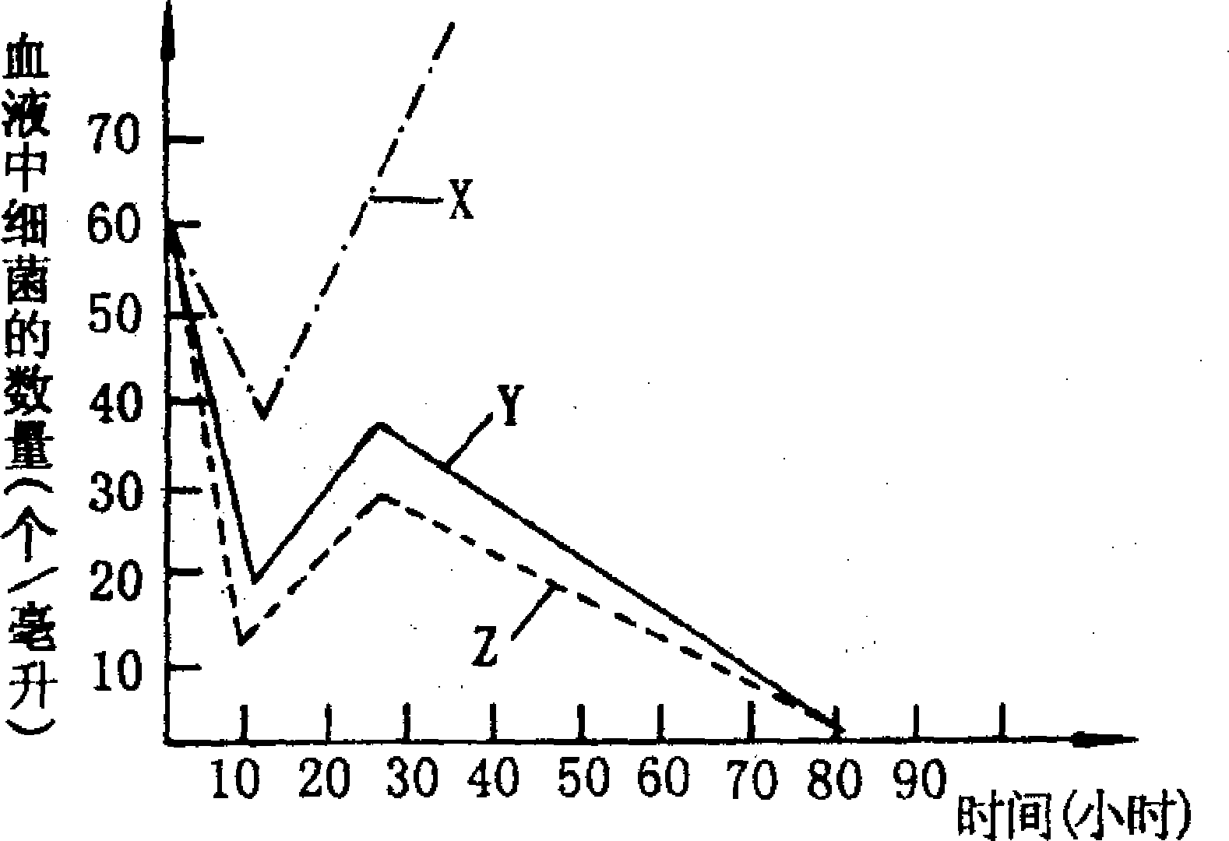
7、给某种实验动物注射3种细菌(X、Y、Z)，下图显示了随时间变化实验动物血液中细菌的个数变化情况。
X：给无免疫能力的动物注射了毒性强的细菌。
Y：给有免疫能力的动物注射了毒性强的细菌。
Z：给无免疫能力的动物注射了毒性弱的细菌。

下列关于该实验的结论中正确的是 ( B )
A．免疫系统不能抵御毒性强的细菌
B．在有免疫能力的动物体内毒性强的与毒性弱的细菌具有类似的个数变化情况
C．毒性强的细菌和毒性弱的细菌都在动物体内不断地繁殖
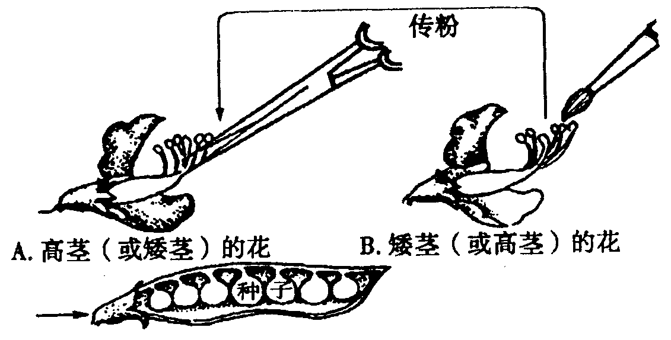
D．动物的免疫系统能分辨强毒性细菌和弱毒性细菌
8、孟德尔做了如图所示的杂交实验，决定图中种子种皮性状的是 B
A．由植株A和植株B共同决定 B．只由植株A决定
C．只由植株B决定 D．与植株A或植株B无关
9、体育课有爬绳和爬杆两种运动，张平同学先后以相同的姿势顺着绳和杆匀速上爬，以下说法正确的是 C
A．爬绳受到的摩擦力较大，因为绳子粗糙
B．爬杆时受到的摩擦力较大，因为爬杆时握杆的力要大些
C．爬绳和爬杆受到的摩擦力一样大
D．若爬绳和爬杆的速度不一样，则速度大的摩擦力大
10、有一种碘和氧的化合物可以称为碘酸碘，其中碘元素呈＋3、＋5 两种价态，则这种化合物的化学式为 （提示：碘酸根为IO₃—） D
A 、I₂O₄ B、I₃O₅ C、I₄O₇ D、 I₄O₉
11、将灯L_{１}接在电压为6V的电路中，功率为6W，若保持电路电压不变，再在电路中连入灯L_{２}，使电路的总功率为9W，如图5所示的四个电路中，连接方法正确的是 B

A B C D
12、自2004年5月以来，在安徽阜阳农村出现170名“大头娃娃”，这些婴儿生长发育迟缓，有的甚至比出生时体重还轻，头大，四肢短小，经诊断由营养不良造成，元凶即是蛋白质含量极低的奶粉。下列关于人体每天必须摄入一定量的蛋白质和婴幼儿每天的蛋白质摄入量远比成年人要多的理由的叙述，不正确的是 B
A、蛋白质和氨基酸不能在人体内大量、长期贮存
B、蛋白质是主要的能源物质，每天都有大量被分解供能，构成蛋白质的部分氨基酸是人自身不能“制造”的，蛋白质不能全部由其他物质转化而来
C、自身蛋白质每时每刻都在“降解更新”
D、婴幼儿生长发育快，要产生很多的新细胞，而蛋白质是构成细胞和生物体的重要物质
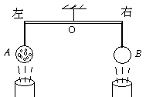13、乒乓球、保龄球等表面都是光滑的，为什么高尔夫球的表面上布满小坑呢？经有关科学家研究发现：两个等大的球，一个表面布满小坑，另一个光滑，在空中高速飞行时，表面布满小坑的球受到的空气阻力较小。现将质量与体积均相等的两个小球A（表面布满小坑）与B（表面光滑）分别利用细绳悬挂在等臂杠杆的两端，使杠杆水平平衡，如图所示.当从两球正下方同时以相同速度（足够大）的风对准它们竖直向上吹时，则以下的说法中正确的是（ A ）
A、杠杆左端下降 B、杠杆右端下降
C、杠杆仍然在水平方向处于平衡状态 D、无法判断杠杆的转动情况
14、科学的发展使我们生活的世界丰富多彩。通过三年初中科学课的学习，你觉得下列情况中不可能实现的是（ D ）。
A．用人的方法合成胰岛素 B.可以通过一定条件让石墨变为金刚石
C．随着航空技术的发展人们到太空旅游成为可能 D.可以通过化学变化使水变成石油
15、下列四图中，小球代表氦原子，大球代表氮原子，选出最能代表氦气和氮气混合气体状态的图形 A
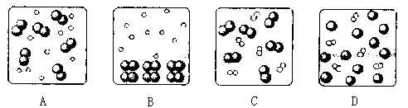

16、一位遇上海难的水手，随着木排在海洋上漂流，他用完了淡水，仍感到异常的口渴，虽然周围的海水十分清澈，但他不喝海水，因为他知道喝海水会致命，理由是 D
A. 海水有苦涩味，根本喝不下去 B. 海水中含有多种盐，能使肠胃腐烂致人死亡
C. 海水中有许多微生物，有些微生物能致人死亡
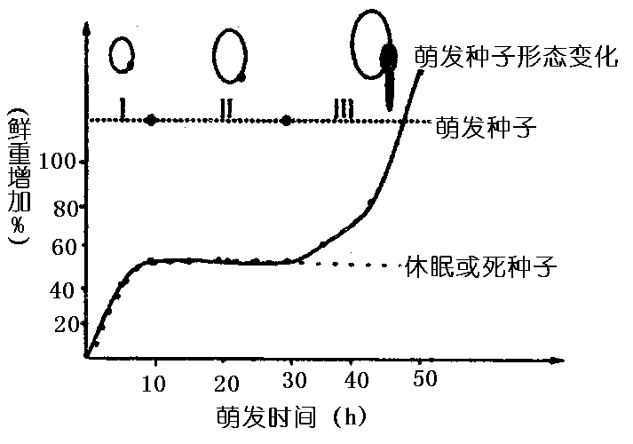D. 海水会造成水分从血液和组织内脱离出来，进入肠胃中，使人脱水死亡
17、某种植物种子在适宜萌发的条件下鲜重增加变化如图所示，据此判断，关于种子萌发过程中说法错误的是（ D ）
A．从吸水方式来看：在第I阶段死的种子与活的种子相同，第III阶段是活种子所特有的
B．从细胞分化来看：在第I、II阶段分化不显著，第III阶段分化显著
C．从种子的干重变化来看，在第I、II阶段变化很小，第III阶段显著减少

D．从种子中有机物的种类变化来看，第I、III阶段显著增加，第II阶段变化很小
18、我国的“神舟五号”载人飞船已发射成功，“嫦娥”探月工程也已正式启动。据科学家预测，月球的土壤中吸附着数百万吨的氦（He-3），其原子核中质子数为2、中子数为1，每百吨氦（He-3）核聚变所释放出的能量相当于目前人类一年消耗的能量。下列关于氦（He-3）元素的说法正确的是（ D ）
A原子核外电子数为3 B相对原子质量为2
C氦原子易失去2个电子 D原子结构示意图为
19、科学家已研究出高能微粒N₅⁺，关于它的说法正确的是（ C ）
A．N₅⁺是有5个氮原子构成的单质 B．N₅⁺中只有质子没有中子和电子
C．每个N₅⁺中含有35个质子和34个电子 D．每个N₅⁺中含有35个质子和35个电子
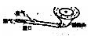
20、如图是家用煤气灶灶头的示意图使用时打开煤气阀门，拧动点火装置，煤气和空气在进口处混合流向燃烧头被点燃，而煤气不会从进口处向空气中泄漏，其原因是 D
A.进口处煤气流速小，压强大于大气压强
B.进口处煤气流速小，压强小于大气压强
C.进口处煤气流速大，压强大于大气压强
D.进口处煤气流速大，压强小于大气压强
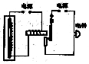
21、如图是温度自动报警器的原理图，它运用了许多物理知识。 以下说法中不正确的是 C
A．温度计中的水银是导体
B．温度计是根据液体热胀冷缩的性质工作的
C．报警器中的电磁铁运用了电流的热效应
D．电磁继电器是一种电路开关
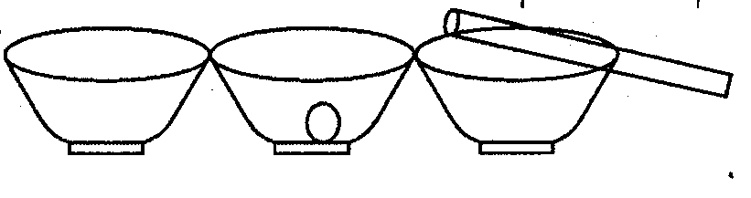
22、在五一游艺晚会上，陈思同学演示了如图示的实验，排在一条线上的三个碗，中间碗内放一个乒乓球，当用小管向球斜上方吹气，乒乓球将 C
A、仍静止 B ．运动到左碗
C、运动到右碗 D ．无法确定
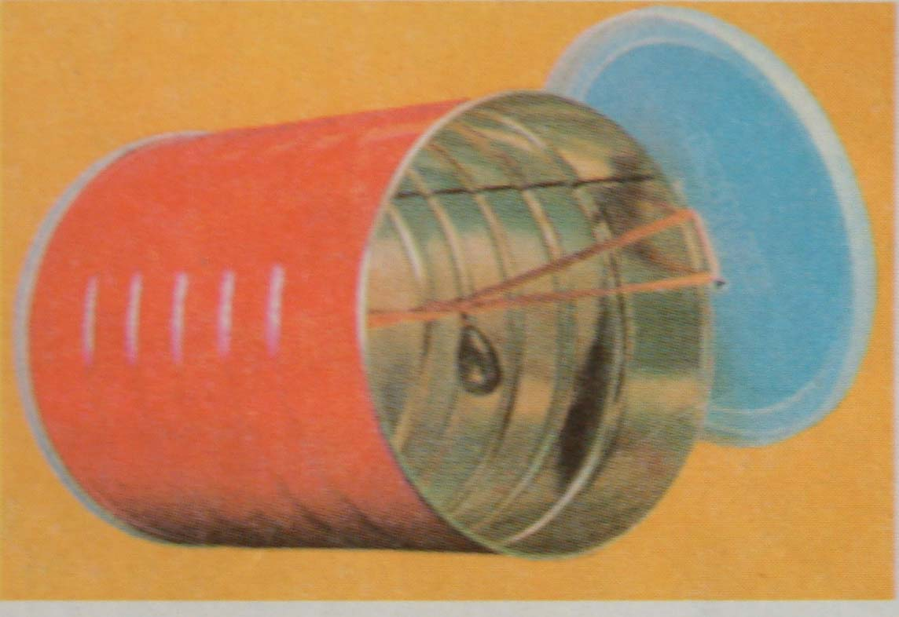
23、如图，为探究能量转化，小明将小铁块绑在橡皮筋中部，并让橡皮筋穿入铁罐、两端分别固定在罐盖和罐底上。实验装置做好后让它从不太陡的斜面上滚下，发现橡皮筋被铁块卷紧了，接着铁罐居然能从斜面底部自动滚上去!以下有关能量转化的判断，正确的是( D )
A．铁罐在斜面上从最高处滚到最低处，主要是重力势能转化为动能
B．铁罐在斜面上从最高处滚到最低处，主要是弹性势能转化为动能
C．铁罐在斜面上从最低处滚到最高处，主要是动能转化为重力势能
D．铁罐在斜面上从最低处滚到最高处，主要是弹性势能转化为重力势能
24、中华民族有着悠久的文明历史.我国古代就有人对自然现象进行观察和研究.留下了许多史料记载，下列是有关记载和相应物理本质的解释其中不正确的是（A ）
A. “山顶有泉.煮米不成饭”――—山顶仗压较低.泉水的沸点较高.水不容易沸腾
B. “司南之杓，投之于地，其抵指南”—地球周围存在磁场
C. “湖光映彩霞，—光的反射现象
D. “潭清疑水浅-—光的折射现象
25、目前生产自来水常用到氯气，氯气与水发生了如下反应：Cl₂+H₂O=HCl+HClO，下列溶液用自来水进行配制，溶液的质量分数不受影响的是（ D ）
A．纯碱溶液 B．烧碱溶液 C．稀盐酸 D．食盐水
26、2006年3月22日是第十四届“世界水日”，3月22日至28日为第十九届“中国水周”。联合国确定今年“世界水日”的主题是“水与文化”，2006年我国纪念“世界水日”和开展“中国水周”活动的宣传主题是“转变用水观念，创新发展模式”。如果人类继续破坏和浪费水资源，那么人类看到的最后一滴水将是自己的眼泪。下列有关水的知识，其中不正确的是（ C ）
A．水是一种最常见的溶剂，自然界中的水都不是纯净的。
B．pH<5.6的酸性降水称为酸雨，它的形成与大气中SO₂等酸性污染物增多有关。
C．水中Ca²⁺．Mg²⁺的增多会引起水体的富营养化污染。
D．水溶液中发生的反应速度快而且充分。

21、某同学研究硫酸亚铁受热分解反应时，作了两种假设：
（１）假设它按KClO₃受热分解方式来分解，则化学方程式是 ，
（2）假设它按CaCO₃受热分解方式来分解，则化学方程式是 。（3）事实上由于FeO易被氧化，FeSO₄的分解产物是Fe₂O₃、SO₂、SO₃、分解温度为500^{O}C左右，则化学方程式是 。

35．（6分）已知某实心小球是由下表中所列出的塑料材料中的一种制成的。
塑料名称 | 聚甲基戊烯 | 聚丙烯 | 聚乙烯 | 尼龙66 | 塑料王
密度( kg/m³) | 0.8×10³ | 0.9×10³ | 0.95×10³ | 1.1×10³ | 2.2×10³
为了鉴别该小球究竟是由其中哪一种塑料制成的，某同学设计并进行了以下实验：
⑴把该小球放入盛有足够多酒精的量杯中，松手后，当小球处于平衡状态时，发现量杯内的液面由60mL处升高到90mL处（已知酒精的密度是0.8×10³kg/m³），可知该小球的体积是 cm³。
⑵再把该小球放入另一只盛有足够多水的量杯中，松开手后，当小球处于平衡状态时，发现量杯内的液面由60mL处升高到87mL处。由以上实验数据，可推知该塑料小球的质量是 kg，组成该小球的材料是 。
35．（6分） ⑴ 30； ⑵ 0.027 ； 聚丙烯
25、 改变物体内能的方式有两种。在图中，B、D两图说明 能改变物体的内能。
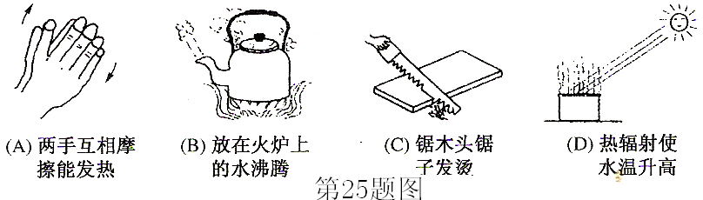
图

25、BD
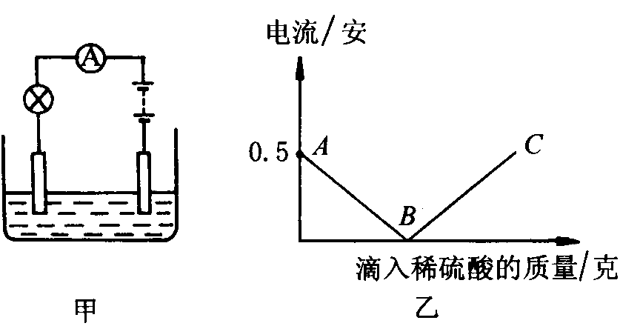
19．如图甲，烧杯内装有100克质量分数为13．35％的Ba(OH)₂溶液，电源电压保持不变，此时额定电压为6伏的小灯泡刚好正常发光。求：
(1)小灯泡正常发光时的功率为多少?
(2)滴入多少克质量分数为19．6％的稀H₂SO₄刚好与Ba(OH)₂溶液中和?
(3)图乙是根据图甲实验绘制的图表，在AB段时溶液中存在的阳离子是 ，在BC段时溶液中的阴离子是 。
19．3W；2．5克；Ba^{2＋}，SO₄^{2－}
27、（6分）有一种测量人的体重和身高的电子秤，其测体重部分的原理图如图11中的虚线框所示，它主要由三部分构成：踏板和压力杠杆ABO，压力传感器R(电阻值会随所受压力大小发生变化的可变电阻)，显示体重大小的仪表A(实质是电流表)。其中 AO：BO＝5：1，压力传感器只表面能承受的最大压强为2×10⁶Pa，且已知压力传感器R的电阻与所受压力的关系如下表所示。
压力F／N | 0 | 50 | 100 | 150 | 200 | 250 | 300 | ．．.
电阻R／Ω | 300 | 270 | 240 | 210 | 180 | 150 | 120 | ．．．
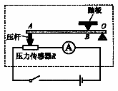
设踏板和杠杆组件的质量可以忽略不计，接通电源后，压力传感器两端的电压恒为4．68V，取g＝10N／kg。请回答：
(1)该秤零起点(即踏板空载时)的刻度线应标在电流表刻度盘多少毫安处?
(2)如果某人站在该秤踏板上，电流表刻度盘的示数为20mA，这个人的体重是多少?
(3)若压杆与压力传感器之间的接触面积是2cm²，则该秤的最大称量值是多少?

27、（1）15.6 （2）
19、对“高低不同的燃着的蜡烛罩上茶杯后谁先熄灭?”这一问题，甲、乙两同学有不同的认识：甲同学认为高的蜡烛先熄灭，乙同学认为低的蜡烛先熄灭，谁也说服不了谁，于是他们设计了如图所示的实验来验证自己的猜想。
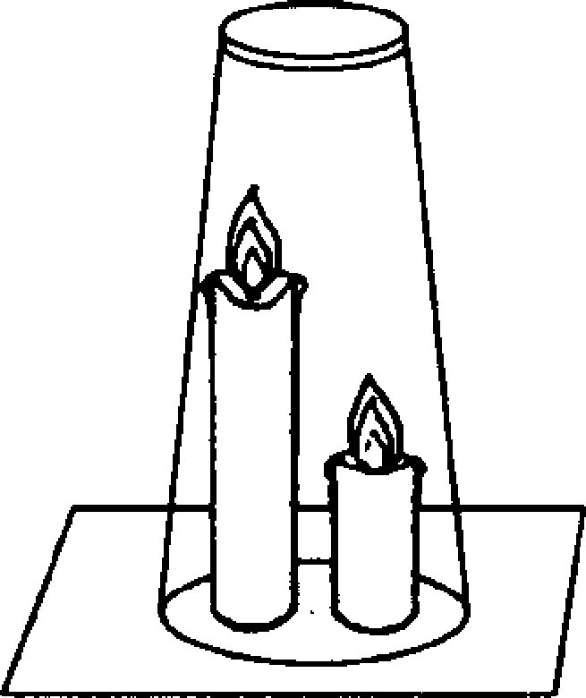
(1)实验中将两支燃着的蜡烛罩上茶杯，一会儿后，都熄灭了。原因是：
(2)甲同学认为高的蜡烛先熄灭，理由是
乙同学认为低的蜡烛先熄灭，理由是
(3)本实验条件下，甲同学的猜想被证明是正确的，同时还观察到茶杯内壁变黑。
此我们可以得到启发：从着火燃烧的高楼房间中逃离，正确的方法是
A．用毛巾捂住鼻子 B．成站立姿势跑出
C．沿墙角迅速爬向门外 D．打开窗户跳出

解： (1)茶杯内空气中的氧气被耗尽 (2)略 (3)A、C

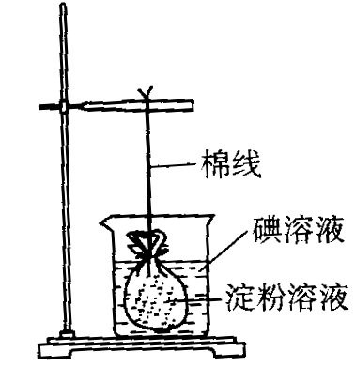
29.现有一种由人工膜制成的袋,为检测淀粉和碘能否透过该膜,现提供试剂和用品如下:铁架台、烧杯和人工膜袋各一个，1%的淀粉溶液、稀碘溶液和棉线。
（1）用上述试剂和用品，设计了一个实验装置（如图所示），探究淀粉溶液中的淀粉和碘溶液中的碘能否通过该膜。
（2）实验结果预测及分析。
①袋内、外液体均不变蓝，表明______________________________
②袋内、外液体均变蓝，表明__________________________________
③_________________________表明碘能通过，淀粉不能通过
④__________________________表明碘不能通过，淀粉能通过
29.淀粉和碘均不能通过；淀粉和碘均能通过；袋内液体变蓝，袋外液体不变蓝；袋外液体变蓝，袋内液体不变蓝。
13、学校化学兴趣小组知道二氧化锰能作过氧化氢分解的催化剂后，再想探究其他一些物质如氧化铝是否也可作过氧化氢分解的催化剂。请你一起参与他们的探究过程，并填写下列空白。
(1)[问题]Al₂O₃能不能作过氧化氢分解的催化剂呢?
(2)[猜想]Al₂O₃能作过氧化氢分解的催化剂。
(3)[实验验证]
 | 实验步骤 | 实验现象 | 实验结论
实验一 |  | 木条不复燃 | 常温下过氧化氢溶液不分解
实验二 | 在装有过氧化氢溶液的试管中加入少量Al₂O3，然后将带火星的木条伸入试管中 | 木条复燃
(4)[结论]Al₂O3能加快过氧化氢的分解速率，故Al₂O3能作过氧化氢分解的催化剂。
(5)[讨论与反思]经过讨论，有的同学认为只有上述两个证据，不能证明Al₂O3能作过氧化氢分解的催化剂，还要补充一个探究实验：
实验三：
[实验目的]探究
[实验步骤]①准确称量Al₂O₃(少量)的质量；②完成实验二；③待反应结束，将实验二试管里的物质进行过滤，洗涤， ，称量；④对比反应前后Al₂O₃的质量。
[讨论]如果Al₂O₃在反应前后质量不变，则说明Al₂O₃可以作过氧化氢分解的催化剂。
(6)但小华认为，要证明猜想，上述三个实验还不足够，还需要再增加一个探究实验：探究 。
解：(3)实验一：将带火星的木条伸入装有过氧化氢溶液的试管中
实验二：加入Al₂O₃，能加快过氧化氢溶液的分解速率
(5)Al₂O3在反应前后质量是否改变；干燥
(6)Al₂O3的化学性质在反应前后是否改变。

21.2004年12月26日，印度洋海域因强烈地震引发海啸，破坏力极强的海浪所到之处树倒房塌，损失惨重，连距震源4000km远的非洲索马里也遭到海啸的袭击。若海啸激起的海浪以800km/h的平均速度向外传播，那么经过 h，就可以从震源到达索马里；海啸过后，尸体腐烂，无法辨论，家属可通过 鉴定来确认；灾后，我国迅速派出医疗分队进驻灾区，首先对当地灾民的生活环境进行彻底消毒，从预防传染病的角度分析，这是为了 。
21. 5 DNA 切断传播途径

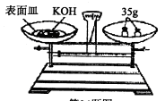
32.为了除去Na₂SO₄溶液中的CuSO₄杂质，得到纯净的Na₂SO₄溶液。小王同学做了如下实验：①加入适量的KOH溶液，使CuSO₄和KOH恰好完全反应。②过滤，使生成的Cu(OH)₂沉淀和液体分离。小王认为得到的滤液就是纯净的Na₂SO₄溶液。
⑴请你对小王同学的除杂质实验进行评价：是否正确 （填“正确”或“不正确”），理由是 。
⑵上述实验用到KOH溶液。小王同学用天平和已知质量为15g的表面皿，准确称取20gKOH固体来配制该溶液。称量时，他在托盘天平的右盘上放35g砝码，在左盘的表面皿中加入KOH固体。这是指针偏向右边（如右图所示），下面他的操作应该是 。
32、（1）不正确 又有硫酸钾杂质混入
（2）在左盘中再加入氢氧化钾固体直至天平平衡

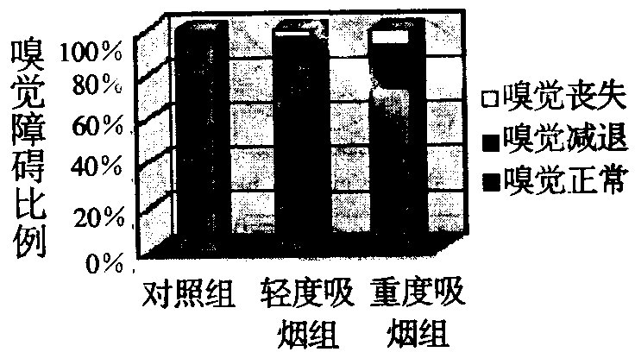
36．(本题9分)当前，吸烟、酗酒等不良行为和不良的饮食习惯已成为严重影响人类身心健康的社会问题。
(1)有一课外研究小组对成年男性进行调查研究，统计结果如图所示，则他们研究的问题是______________
(2)我国交通法规规定，机动车驾驶员体内酒精含量不能超过50mL。因为过量的酒精会影响人的______系统，使驾驶员的判断能力下降而易发生交通事故。
(3)均衡膳食对人体的健康非常重要。大多数中学生喜欢吃“洋快餐”，导致摄人热量过剩而影响健康。一位男生每日摄人热量的合理值约为11700千焦。假如一位男生一天吃了三份如表所示的快餐，则他要步行___________千米，才能消耗摄人的多余热量?(一般一个人每行走1千米消耗170千焦的热量)
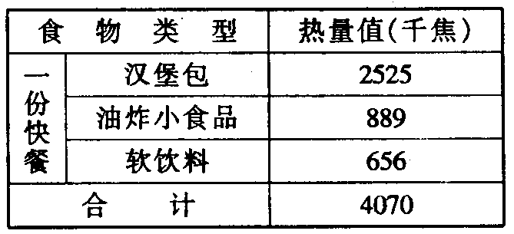
(4)某些“洋快餐”含有致癌毒素——丙烯酰胺。经测定，7．1克丙烯酰胺与一定质量的氧气完全反应，生成二氧化碳、水和2．2克一氧化二氮(N₂0)。请问丙烯酰胺中氮元素的质量分数为多少?(计算结果精确到0．1％)
36、(1)_吸烟对嗅觉的影响__。(2)神经 _(3)3 (4) 19.7%

59、已知明矾是一种良好的净水剂，可用于家庭饮用水的净化，它的化学式是：KAl(SO₄)₂·12H₂O，明矾溶于水后全部电离为K⁺、Al³⁺和SO₄²⁻，请回答下列问题：
(1)从物质分类的角度来看明矾属于__________(选填：纯净物”或“混合物”)；
(2)往明矾水溶液中滴加几滴氯化镁溶液，是否有明显现象出现___________________；
(3)已知K₂SO₄溶液、KCl溶液的pH=7，AlCl₃溶液、Al₂(SO₄)₃溶液的pH<7。请猜想用明矾净化后的水，其PH____7。
58、纯净物，没有，﹤

30．人体内的低密度脂蛋白胆固醇能诱发心肌梗塞和糖尿病等疾病。去年5月，日本某公司研
究人员把37名24至69岁的男性分为两组进行研究，结果如下表：
组 别 | 服用药物 | 8周后血液检验结果
组 别 | 服用药物 | 低密度脂蛋白胆固醇 | 白细胞排除细菌等异物的能力
A组（24人） | 啤酒酵母+安慰剂 | 明显降低 | 平均从69％上升到73％
B组（13人） | 安慰剂 | 降低不明显 | 没有变化
（1）在神经和激素的调节下，血糖含量通常情况下能保持相对稳定,如果 分泌不足，会使人体的血糖含量超过正常水平，形成糖尿病。
（2）白细胞排除细菌等异物属 免疫。
（3）分析上表，该项研究的结论是 。
30．（1） 胰岛素 （2） 非特异性免疫（答自然免疫也给分）
（3） 啤酒酵母能降低低密度脂蛋白胆固醇，提高白细胞排除细菌等异物的能力（答不完整只给1分）

44、根据以下材料回答：
[材料一]：据浙江省卫生厅3月7日通报，我省首例禽流感病人某某，女，9岁，因病情恶化，经全力抢救无效于3月6日晚死亡。到目前为止，我省没有发现动物禽流感疫情，也没有出现新的人禽流感疑似病例。
（1）经专家检验证实，其感染了H5型禽流感病毒，该病毒是引起禽流感的 。
（2）为此，专家提醒普通居民对家中所养的宠物鸟应注意打疫苗，从免疫学角度看，该项措施属于人工 _________免疫。
[材料二]：新西兰一家新闻网站2006年2月22日载文称，包括芬达汽水、美年达橙汁等众多流行软饮料在内，都含有防腐剂和抗氧化剂，可能构成致癌危险。英国食品标准局于当地时间3月2日在其官方网站公布消息也称，一些软饮料可能产生致癌物苯。该局认为，如果汽水同时含有苯甲酸纳(防腐剂)与维生素c(抗氧化剂)这两种成分，可能产生相互作用生成苯；而苯是致癌物。
（3）如果人们长期饮用该类饮料会引起 食物中毒。（填“细菌性”或“非细菌性”）
44、病原体、主动、非细菌性

3、小意和小思同学对化学计算很有心得，以下是他们解答一道计算题的实录，请你一起参加研究并完成相关问题。
【题目】将10克氯酸钾和2克二氧化锰混合后放入试管中加热，收集所需的氧气后，停止加热让试管冷却，称得试管内剩余固体的质量为7.2克，求：生成KCl的质量。
（1）小意很快得到（10克+2克-7.2克）是_______（填化学式）的质量进而求出KCl的质量是_____克。
（2）小思依据上述计算结果发现题目数据有问题，请你通过简单的计算论证他的发现。
（3）如何才能更正确呢？小意和小思认为有许多方法，例如将题目中“10克氯酸钾”改为“a克氯酸钾”，其他物质的质量不变，则试通过计算确定a的取值范围。
3、O₂、
38.阅读下面有关死海的材料，回答有关问题：
死海位于巴基斯坦和约旦的交界处，海水里没有鱼、虾，水草，甚至连海边也寸草不生。1809年，柏林大学教授马丁对还水进行了定量分析，获得下表中的数据：
海水中含盐种类 | 氯化钠 | 氯化钙 | 氯化钾 | 溴化钾 | 其他
含盐的总质量（亿吨） | 135.4 | 63.7 | 20 | 8.6 | 5.6
翻开地图，可以看到死海的四周地势较高，河流全部把水注入死海。死海实际上是一个没有出口的湖泊，四周的岩石中含有大量的矿物质，约旦是一个炎热、干旱少雨的地区，气温高达52℃。
（1）死海中生物稀少的原因是（ ）
A.海水密度大，海洋生物易被上浮 B.海水中有毒物质含量极高
C.死海的工业废水污染严重，生态平衡被破坏
D.海水中溶质的质量分数大雨生物体细胞液的溶质的质量分数，使生物体细胞失水
（2）科学家将海水倒入量筒中，测得海水的体积为V，再用天平测得量筒和海水的总质量为m，5次实验数据如下表，则死海海水的密度为 。
实验次数 | 1 | 2 | 3 | 4 | 5
体积V（厘米3） | 10 | 20 | 30 | 40 | 50
总质量m（克） | 30 | 44 | 58 | 72 | 86

42.（8分）空气中含有的少量的臭氧（O₃）可以起到消毒、杀菌作用，但臭氧过量对人体有害。我国的环境空气质量标准对空气中臭氧的最高浓度（单位体积的空气中所含臭氧的质量）限值如下表所示：
浓度限值(mg/m³)
一级标准 0.12 | 二级标准 0.16 | 三级标准 0.20
臭氧与KI溶液反应，生成一种可使带火星木条复燃的气体。反应后的溶液中滴入酚酞试液，能使酚酞试液变色，也能使蘸有淀粉溶液的滤纸条变蓝色。为测定大气中臭氧的含量，将
50m3的空气通过足量的KI溶液，使臭氧完全反应；在所得溶液中再加入适量的硫代硫酸钠（Na₂S₂O₃）溶液（含Na₂S₂O₃的质量为47.4mg）恰好完全反应（2Na₂S₂O₃+I₂＝Na₂S₄O₆+2NaI）。
（1）O₃与KI溶液反应的化学方程式是： ▲ ；
（2）通过计算确定该地空气中臭氧的浓度级别。

30、现有一架总质量为m的喷气式飞机，已知该飞机飞行时所受空气阻力的大小与速度平方成正比，即f=kv²(式中k为已知量).若飞机飞行过程中的耗油量可忽略不计.
(1)该飞机在空中沿水平方向飞行时，飞机所受向上的升力是由机翼上、下表面气流速度不同所产生的.若以机翼为参照物，则机翼上表面附近气流的速度_________机翼下表面附近气流的速度.
(2)在该飞机沿水平直线匀速飞行时，它上、下表面所受到的压力差为_________.
(3)若该飞机以速度v沿水平方向匀速直线飞行的时间为t，则它在这段时间内克服空气阻力所做的功W为___________.
30、大于、mg、KV³t

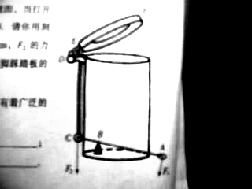
（06年潍坊市）18.如图所示，是脚踩式垃圾桶的原理示意图，当打开桶盖时，竖杆CE对C点的压力是10N。请你用刻度尺测出F₁的力臂L₁＝ cm，F₂的力臂L₂＝ cm，则打开桶盖时脚踩踏板的力是 N。
18.2.5（1分），0.8（1分），3.2（2分）

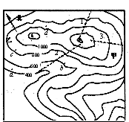
17．右图是我国东部某地的等高线地形图：
（1）在1、2、3三条登山路线中，坡度最缓的是 号路线。（填代号）
（2）某人在c点沿山路向北行走，感觉到无风，但观察路边树叶确实被风吹动，此时风向是 。
（3）登山者分别在a、b、c、d四处时，他（她）的重力势能在 处最大。（填代号）
(4) a、c两地公路相距2km,旅游者坐车从a 到c经过了10min到达,车的平均速度为 km/h
17. 3 正北 d 12

26．盛有稀葡萄糖液的A、B玻管内加入不同的单细胞真核生物，敞口放在光亮处，每隔1h测定葡萄糖液的浓度和pH值。3h后再把试管放在黑暗中处理，重复上述测定，测定的数值变化如下图所示。请回答：
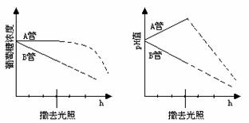
(1)液体呈绿色的是 管，理由是
。
(2)在最初3h内，A管中的葡萄糖浓度不下降的原因是 。
(3)在撤去光照后3h内，A管中的葡萄糖液和pH值都下降的原因是 。
26. A PH上升表明吸收了CO₂，这种生物有叶绿体，能进行光合作用
光合作用大于呼吸作用，不消耗试管中的C₆H₁₂O₆
只有呼吸作用要消耗C₆H₁₂O₆，产生CO₂使溶液的PH值下降

33．(6分)某同学在房间里安装了一个“220V 100W”的顶灯和一个“220V 3W”的台灯，他打算把这两盏灯并联，用一个普通的拉线开关S来控制，结果因粗心大意接错了。接完后合上闸刀K，发现台灯亮顶灯不亮，他了一下开关，结果不亮的灯亮了，而原来亮的灯不亮了，再拉一下开关，又恢复了原状，他画了几幅电路图，经分析才明白了。你也分析一下他是怎样接错的。
⑴他接的电路可能是图中哪个图？_____________
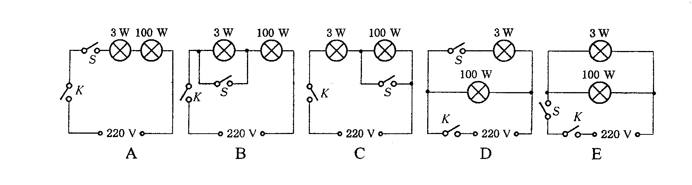
⑵从理论上阐述亮与不亮的原因所在。_______________________________________________________
_________________________________________________________________________________________
33．⑴ B ⑵ 合上闸刀K后，两灯串联，由于两灯电阻悬殊大，电阻大的3W灯分得电压远大于另一灯所以3W灯的实际功率大，3W灯发光；当开关S闭合后，3W灯被短路，100W灯正常发光。
14、下面是某同学探究“甲状腺对蝌蚪生长的影响”的实验过程：
①取两只大小相同的水槽编成甲、乙两组，水槽内放等量的河水，再放入等量的、大小和发育状况都相近的小蝌蚪。
②用含有甲状腺制剂的饲料喂养甲组内的蝌蚪，用不含甲状腺制剂的饲料喂养乙组内的蝌蚪，其他条件相同。
③连续喂养一段时间并观察、记录，完成记录表。
实验结果：
 | 长出后肢的平均时间/天 | 长出前肢的平均时间/天 | 尾脱落的平均时间/天 | 尾脱落的平均体长/厘米
甲 | 4 | 7 | 26 | 0.7
乙 | 5 | 9 | 37 | 1.3
（1）其实验过程中作为对照组的是 。
（2）以上实验你能得出什么结论？ 。
（3）为防止甲状腺肿大，人体需要补充微量碘元素，下列方法可行的是（ ）
A、吃I₂ B、适当食用含碘元素的营养品 C、吃米饭
D、食用加KIO₃的碘盐 E、吃海带、紫菜等。
14、(1)乙(2)甲状腺激素能促进蝌蚪生长发育(3) B、D、E
4、由于怕饭菜太烫，来不及冷却而影响小明的早餐，妈妈总是很早就起床了。为了让妈妈多睡一会儿，小明就想找到一种让物体快速冷却的方法。为此小明进行了如下的探究：
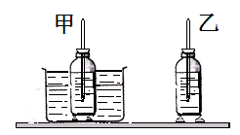
小明注意到妈妈是把饭菜放在空气中冷却的，而厨房中适合用来冷却的另一种物质就是水。水和空气哪个的导热性能好呢？
为此小明用两个相同的牛奶瓶，都装入热牛奶，一个放在水中，另一个就放在温度与室温相同的空气中，为了尽量减少其他因素的影响，他把两个瓶都用木块垫起来，放在同一个桌面上．如图所示．实验时他每隔一定的时间记录一次甲、乙两温度计的示数，得到的数据如下表：
时间/min | 0 | 2 | 4 | 6 | 8 | 10 | 12 | 14 | 16 | 18
甲的示数/℃ | 70 | 60 | 53 | 47 | 42 | 39 | 37 | 35 | 34 | 33
乙的示数/℃ | 70 | 66 | 61 | 58 | 55 | 52 | 50 | 48 | 46 | 44
(1)对甲、乙两个瓶中的牛奶，小明要控制它们哪些量相同？ ；
(2)小明通过实验，得到的正确结论是什么？ ；
(3)进一步分析表中甲的示数，小明又发现，在冷却过程中，牛奶冷却的快慢前后并不一致，是越来越_______________的。小明想用“冷却速度”(用字母V代表)来定量表示冷却的快慢程度，请你给物理量下个定义： ____________________________________________________________叫做冷却速率。
流水喷淋法的工作过程：
如图通过喷头，大量细小
的水珠源源不断地喷洒在
高温物体上，落水收集后
通过冷却塔再循环使用。
(4)小明又仔细分析了冷却速度变小的原因，认识到这是因为牛奶冷却的快慢还会受到________的影响。

(5)根据(4)中的分析，小明终于找到了一个
用水使物体快速冷却的办法，并且举一反三，明 白了工业生产中使用流水喷淋法冷却高温物体的好处： ________________。

4、（1）牛奶的质量、初温； （2）水传递热的本领比空气强；
（3）慢 单位时间内温度降低的多少； （4）外界温度
（5）流动的水善于传热；水循环流动，保持水的低温。

